An einen Haushalt zugestellt ab Post.at

**Zum Auftakt in den Advent**

**Herzliche Einladung zum Filmabend**

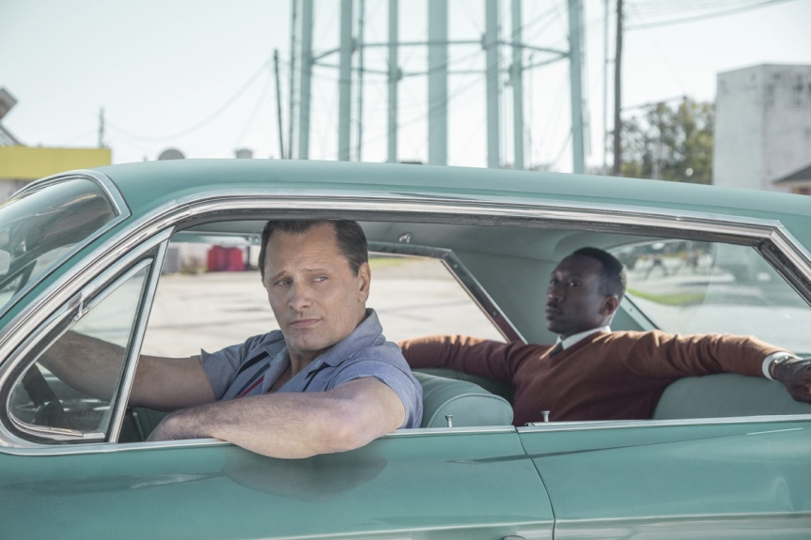

**GREEN BOOK Eine besondere Freundschaft**

Im Zentrum der Geschichte, die auf einer wahren Begebenheit beruht, stehen der schwarze Jazz-Pianist Dr. Don Shirly, ein gebildeter hochtalentierter und kultivierter Gentleman und Pianist und Tony Lip, ein Italoamerikaner, der in der Bronx aufwuchs und nur über eine geringe Schulbildung verfügt. Sie sind unterwegs auf einer Konzert-Tournee von New York City bis in die Südstatten. Dafür hat Shirly Tony engagiert als Fahrer und als seinen Assistenten, der sicherstellen soll, daß er immer pünktlich zu den Auftritten ankommt. Sie müssen ihre Reise mit dem Negro Motorist Green Book planen, einem Reiseführer für afroamerikanische Autofahrer, der die wenigen Unterkünfte, Restaurants und Tankstellen aufführt, die auch schwarze Kunden akzeptiert.

Sie erleben Höhen und Tiefen, stoßen an viele gesellschaftliche Hürden, auch an die Kluft zwischen ihnen. Der Film zeigt uns eine Geschichte über verschiedene Welten und die Überwindung von Vorurteilen. Die Dinge sind einmal nicht nur Schwarz und Weiß, immer besteht die Möglichkeit für Gemeinsamkeit. Das Übel in der Welt ist damit nicht ein für allemal überwunden, aber es kann ein Weg sein - es ist eine Freude, den beiden Männern zuzusehen, wie sie gegenseitig Respekt füreinander entwickeln.

3 Oscars 2019: bester Film, bester Nebendarsteller, bestes Originaldrehbuch, Autor ist der Sohn von Tony Lip.

Ein witziger, warmherziger Film, amüsant und bewegend, .....*TV Movie*.

**Freitag, 29. November 19, 20 Uhr**

**Peter Anich-Haus Oberperfuss**

Eintritt: € 8,

Die DVT kann ab Dezember in der Bücherei ausgeliehen werden.

**Die Teams der DORFWERKSTATT und der BÜCHEREI**

Mit freundlicher Unterstützung von

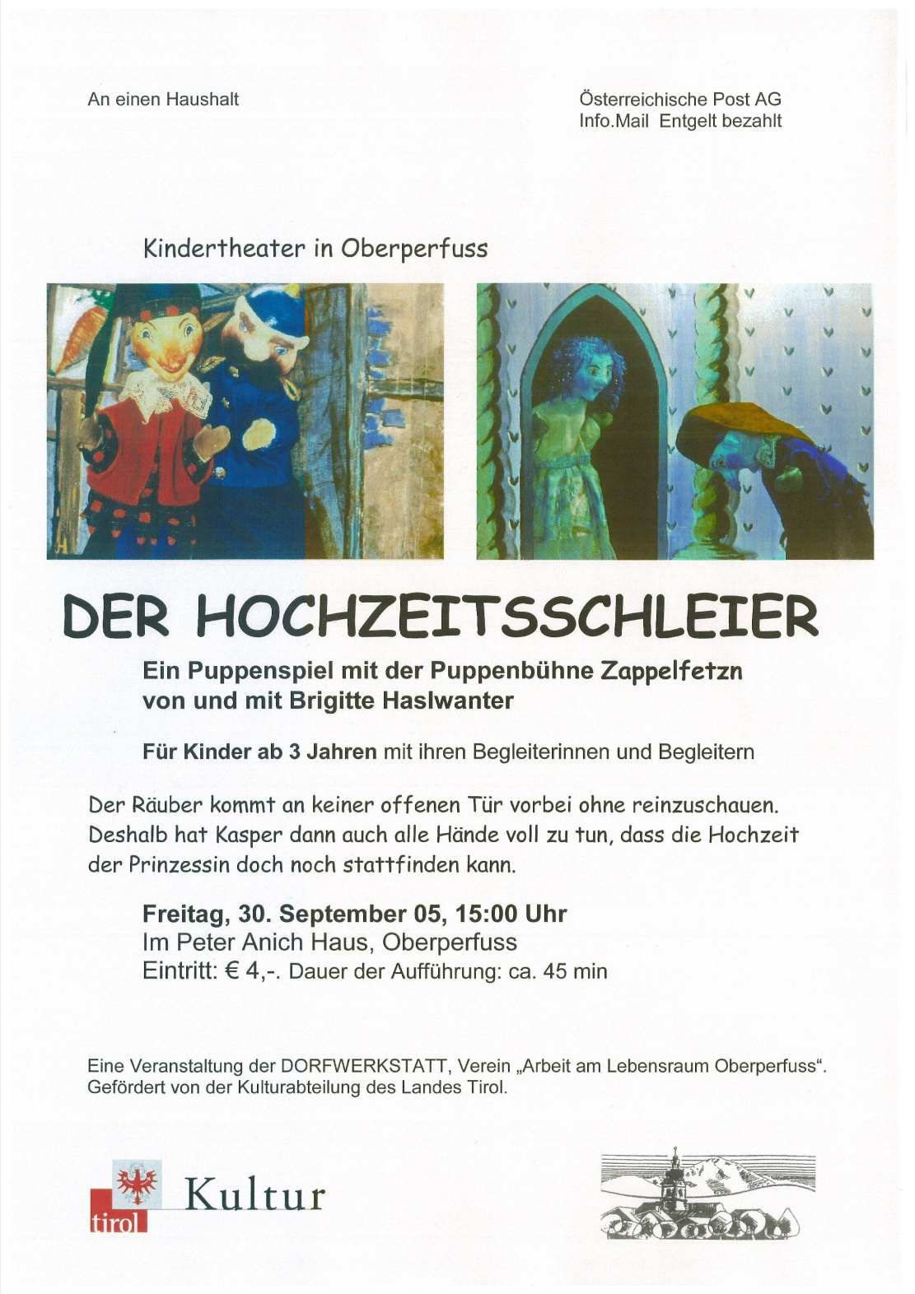http://www.zappelfetzn.at/pages/media/pics/logo-tirol-kultur-olga.gif